- Przyjrzyj się biletowi poniżej i odpowiedz na pytania.
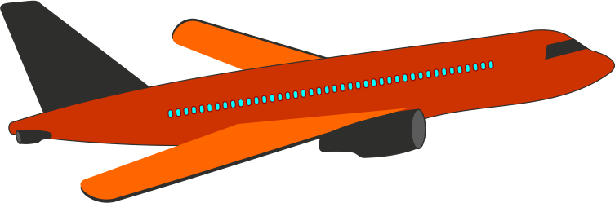

Passenger: Adam Jones
Flight Nº: GF 5222
From: WarsawTo: London

GATE
10
SEAT
A12
DATE
TIME
PASSENGER
TIME

DATE

FROM

TO

Flight Nº º:
SEAT
GATE

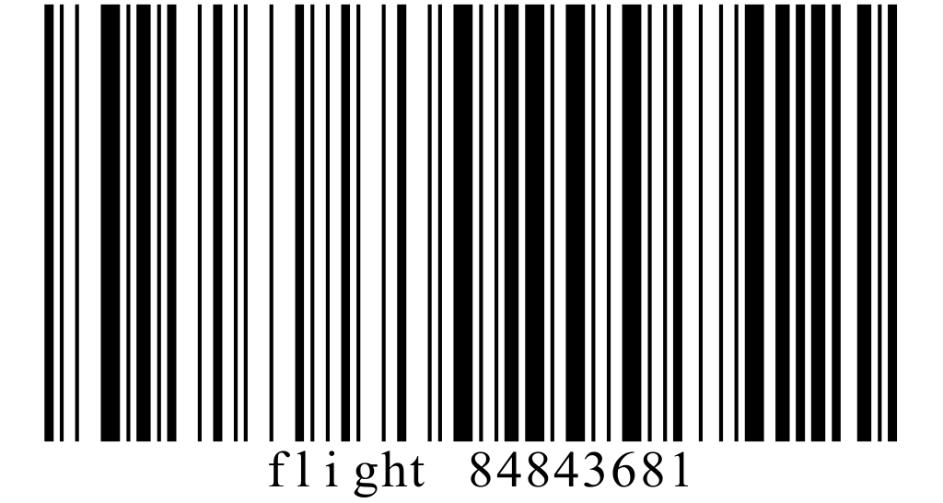

1. | What’s the name of the passenger?
2. | What is the flight number?
3. | What is the seat number?
4. | What is the gate number?
5. | Where is the plane from?
- Uzupełnij brakujące dane na bilecie znajdującym się poniżej.

Passenger:
Flight Nº:
From:To:

GATE

SEAT

DATE
TIME
PASSENGER
TIME

DATE

FROM

TO

Flight Nº º:
SEAT
GATE

